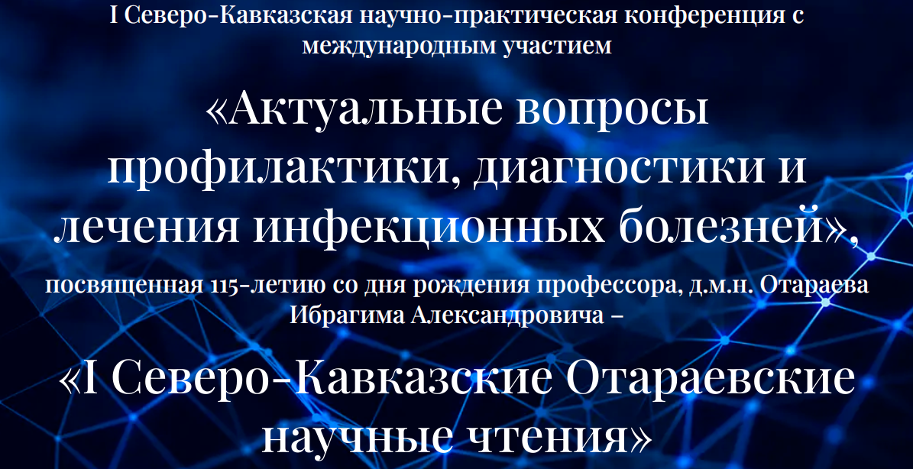

**Уважаемые коллеги!**

Приглашаем принять участие в I Северо-Кавказской научно-практической конференции с международным участием «Актуальные вопросы профилактики, диагностики и лечения инфекционных болезней», посвященной 115-летию со дня рождения профессора, д.м.н. Отараева Ибрагима Александровича – «Отараевские чтения» (далее – Конференция), которая состоится 30 мая 2025 года в г. Владикавказ (Гостиница «Владикавказ», ул. Коцоева 75).

Программа Конференции включает вопросы эпидемиологии, микробиологии, клиники, лечения и профилактики инфекционных болезней, вопросы общественного здоровья, организации здравоохранения, паразитологии и гигиены:

1. Эпидемиологический надзор за инфекционными болезнями в условиях цифровой трансформации в рамках обеспечения санитарно-эпидемиологического благополучия Российской Федерации
2. Экология и эволюция возбудителей инфекционных болезней. Роль методов молекулярно-генетического анализа в системе мониторинга возникающих эпидемиологических угроз и ситуаций.
3. Актуальные вопросы инфекционных болезней детей и взрослых: острые респираторные инфекции, острые кишечные инфекции, COVID-19, природно-очаговые и особо опасные инфекции, тропические и паразитарные болезни, туберкулез, вирусные гепатиты, ВИЧ-инфекция, и др. Проблемы антибактериальной и противовирусной терапии инфекционных болезней
4. Стратегия геномного эпидемиологического надзора и современные технологии секвенирования в клинике и эпидемиологии  
   инфекционных болезней
5. Инфекции, связанные с оказанием медицинской помощи, и проблемы антибиотикорезистентности микроорганизмов.
6. Проблемы специфической профилактики инфекционных болезней и оценки поствакцинального иммунитета.
7. Стандартизация и нормативное регулирование методов лабораторной диагностики, лечения и профилактики инфекционных болезней.

Научно-образовательная программа будет полезна для широкого круга специалистов: врачей-эпидемиологов, врачей-бактериологов, врачей-инфекционистов, клинических микробиологов, врачей-вирусологов, паразитологов, врачей-гигиенистов, врачей клинической лабораторной диагностики, дезинфектологов, организаторов здравоохранения, специалистов и руководителей органов и учреждений здравоохранения и Роспотребнадзора, специалистов сестринского и лабораторного дела.

К участию приглашаются специалисты Роспотребнадзора по РСО-Алания, ФБУЗ «Центр гигиены и эпидемиологии в РСО-Алания», Министерства здравоохранения РСО-Алания, медицинской службы Южного военного округа, члены Всероссийского научно-практического общества эпидемиологов, микробиологов и паразитологов, Национальной ассоциации специалистов по инфекционным болезням имени академика В. И. Покровского, НПО бактериологов «Ассоциация бактериологов», студенты, ординаторы и профессорско-преподавательский состав медицинских ВУЗов, профильные специалисты регионов Северо-Кавказского Федерального округа других регионов РФ, Республики Южная Осетия и Республики Абхазия.

Организаторами Конференции являются Региональное отделение Всероссийского научно-практического общества эпидемиологов, микробиологов и паразитологов в РСО-Алания, Управление Роспотребнадзора по РСО-Алания, ФБУЗ «Центр гигиены и эпидемиологии в РСО-Алания», ФБУН «Центральный научно-исследовательский институт эпидемиологии» Роспотребнадзора, Министерство здравоохранения РСО-Алания, ГОУ ВПО СОГМА Минздрава России, Национальная ассоциация специалистов по инфекционным болезням имени академика В.И. Покровского, РОО «Ассоциация медицинских работников Республики Северная Осетия – Алания», НПО бактериологов «Ассоциация бактериологов».

Мероприятие пройдет в очном формате. Официальный язык: русский.

В рамках Конференции планируются пленарное и секционные заседания, совместное заседание регионального отделения ВНПОЭМП в РСО-Алания и профильных комиссий по эпидемиологии, микробиологии и инфекционным заболеваниям Минздрава РСО-Алания, конкурс молодых ученых, выставка медицинского и лабораторного оборудования, средств защиты и гигиены, лекарственных препаратов и вакцин.

Для **участия в научной программе** Конференции с докладом необходимо до 15 апреля 2025 г. направить в Оргкомитет заявку участника, заверенную руководителем учреждения и содержащую данные о докладчике (ФИО, должность, ученая степень), название и краткое резюме доклада. Тематика докладов должна соответствовать научной программе Конференции. О включении доклада в программу Конференции будет сообщено после решения Оргкомитета.

Срок подачи **тезисов** для размещения в электронном сборнике материалов Конференции, индексируемом в системе РИНЦ, до 1 мая 2025 г. Текст тезисов не должен превышать 2100 знаков с пробелами, шрифтом Times New Roman 12, интервал 1,0 в формате MS Word без иллюстраций. Название тезисов указывается строчными буквами без аббревиатур, ниже – фамилия и инициалы авторов, организация, город и страна, ключевые слова (на русском и английском языках). Автор, отвечающий на корреспонденцию, и его эл. адрес помечаются звездочкой. Место работы авторов привязывается соответствующими цифрами к ФИО авторов. Основной текст (краткое изложения актуальности, цели, материалы и методы, результаты, выводы; выделение разделов приветствуется; ссылок на литературные источники не требуется). Можно указать источник финансирования (номер и название Гранта и т.д.). Тезисы не должны содержать скрытую и явную рекламу. В соответствии с законом РФ «О рекламе» торговые названия и указание фирм-производителей объектов изучения не допускается. Исключение – тест-системы и оборудование, использованные в стандартных методиках исследования, а также информация об исследовании лекарственных средств, тест-систем и оборудования в рамках клинических испытаний, зарегистрированных Минздравом (указывается регистрационный номер). Лекарственные средства, являющиеся предметом изучения, указываются под международным непатентованным названием, исключение - иммунобиологические препараты и вакцины. Тезисы публикуются бесплатно, после рецензирования.

К участию в **конкурсе работ молодых ученых** приглашаются ординаторы, аспиранты, врачи и научные сотрудники в возрасте до 39 лет. Необходимо до 1 мая 2025 г. направить в Оргкомитет заявку участника, заверенную руководителем учреждения и содержащую данные о конкурсанте (ФИО; должность; ученая степень; если учащийся – указать специальность: аспирант, ординатор; организация; город и страна, номер телефона, адрес электронной почты для связи с автором), тезисы, аннотацию работы и для размещения на сайте – постер в цифровом формате в виде изображения (файл в формате jpg с изображением постера) на электронный адрес: [shtaly@yandex.ru](mailto:shtaly@yandex.ru). На конкурс принимаются работы, соответствующие научной тематике Конференции. Требования к оформлению постеров для размещения на стенде - размеры: 90 см (горизонталь) х 120 см (вертикаль); шрифт Times New Roman 18-24, интервал 1,5. Содержание: название, основной докладчик и содокладчики, аффилиации, освещаемая проблема, ее актуальность, цели, задачи исследования, материалы и методы, результаты, новизна и практическая значимость, выводы, таблицы и графики приветствуются. Постерная сессия состоится 30 мая 2025 г. с 14:00 до 18:00 в фойе Конференции. Присутствие авторов на постерной сессии обязательно, постеры размещаются на площадке Конкурса конкурсантами самостоятельно. Подведение итогов конкурса и награждение победителей состоится 30 мая 2025 г. на закрытии Конференции.

УЧАСТИЕ всех зарегистрированных специалистов БЕСПЛАТНОЕ. Регистрация участников Конференции пройдет на сайте мероприятия.

Информация о Конференции размещена на сайте <https://отараевские-чтения.рф> и телеграм-канале t.me/otaraevskie_chtenija.

Документация по мероприятию представлена в Комиссию по оценке учебных мероприятий и материалов для НМО.

Автор проекта и руководитель научной программы – Хабалова Надина Руслановна, к.м.н., руководитель Регионального отделения ВНПОЭМП в РСО-Алания, врач-эпидемиолог ФБУЗ «Центр гигиены и эпидемиологии в РСО-Алания», врач-бактериолог ФГКУ «1002 ЦГСЭН» МО РФ.

Тел.: 8 (918) 821-58-61, E-mail: [shtaly@yandex.ru](mailto:shtaly@yandex.ru)

Технический партнер мероприятия: ООО "U-холдинг" <https://u-mice.events>.

Будем рады видеть Вас в числе участников и/или партнеров I Северо-Кавказской научно-практической конференции с международным участием «Отараевские чтения»!

**С уважением, Организационный комитет.**

|  |  |  |  |  |  |  |  |  |
| --- | --- | --- | --- | --- | --- | --- | --- | --- |
| **https://avatars.mds.yandex.net/i?id=c38a993835dff1fc08385ea06d886890_sr-7051380-images-thumbs&n=13** | https://avatars.mds.yandex.net/i?id=fc524d6484bc2da6682f73c4cceac39e234663aa-4303023-images-thumbs&n=13 | **https://avatars.mds.yandex.net/i?id=3041191614632e058d73db413c2a6ada1fad3605-5341855-images-thumbs&n=13** | **https://avatars.mds.yandex.net/get-socsnippets/13206128/2a00000191496ecbfcfe970ce5135fbb75ba/square_83** | **https://avatars.mds.yandex.net/i?id=fd12099f927dfa6abec1cd25abd6d30fc55ce46b-4304379-images-thumbs&n=13** |  | **https://cs.bacteriolog.ru/CwABAIQAPAE8_8P7Dw/d3xMFGA1ihbbju2-kKRFUw/sv/image/b9/94/8f/713794/835/%D0%BB%D0%BE%D0%B3%D0%BE%D1%82%D0%B8%D0%BF%20%20%281%29.png?1694169847** | **https://avatars.mds.yandex.net/i?id=416db60b67924df3c038656b58b3d76040ebb883-3826599-images-thumbs&n=13** | **https://avatars.mds.yandex.net/get-socsnippets/10232617/2a0000019158a7b34d8449a0efdcab1c701c/square_83** |

**Спонсоры:**

** **